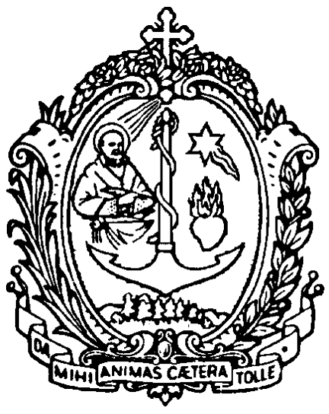

F23
Ispettoria Salesiana «San Marco»
ITALIA NORDEST - INE
SOCIETà DI S. FRANCESCO DI SALES

NOTIFICA DELLA MORTE DI UN CONFRATELLO

Comunico che il confratello
Sac. BERTAPELLE Benito Pio
è morto il 29 Giugno 2024 a Castello di Godego-Mons. Cognata
Luogo e data di nascita: Casoni di Mussolente (VI) - il 13 novembre 1935
Data della prima professione: 19 novembre 1955
Data dell’ordinazione presbiterale: 06 marzo 1966

OSSERVAZIONI
Don Pio Benedetto è nato a Casoni di Mussolente (VI) il 13 novembre 1935.
Il suo primo incontro con don Bosco è stato a Castelnuovo Don Bosco, il 1° luglio 1948 e a Castelnuovo è rimasto fino al 1950, per poi passare a Bagnolo Piemonte dal 1951 al 1954. Subito dopo è stato scelto con altri due compagni per essere mandato in Venezuela come novizio missionario.
Finito il noviziato è entrato in congregazione come salesiano di don Bosco. Ha frequentato a Caracas Altamira gli studi superiori di Filosofia e le Magistrali dal 1956 al 1959.
Negli anni seguenti ha esercitato i tre anni di tirocinio pratico nelle case di Valenzia Agronomica e Boleita.
Nel 1962 rientra in Italia per gli studi di Teologia a Messina, in Sicilia. Quasi nessuno tra amici e parenti riconosceva più quel giovanotto!
A Messina si trova molto bene, c’è un buon ambiente! Si studia volentieri e tra Siciliani, Catalani, Salesiani di varie regioni i Venezuelani si trovano molto bene.
Don Pio approfitta molto bene di quegli anni per prepararsi con saggezza e santità per il suo sacerdozio.
Fu ordinato sacerdote a Messina il 6 marzo 1966 con altri sacerdoti, tra i quali nove Venezuelani, con i quali attivò una bella esperienza pastorale e apostolica negli anni seguenti in Venezuela.
Don Pio in particolare:
I primi tre anni scolastici lavora nel Collegio Don Bosco di Caracas e i fine settimana negli oratori accompagnando i chierici di Altamira.
La prima esperienza come parroco è stata a Merida
Merida è una città di montagna, aria fresca, gente buona. Là si incontrarono il sacerdote amico e la gente amica, e furono sei anni di amichevole convivenza tra il mondo agricolo, contadino e montanaro.
La seconda esperienza è stata la città di Caracas, nella zona periferica di Boleita Raia Los Ruises.
La città popolare molto densamente popolata (circa 60.000 abitanti) con famiglie numerose con un centro giovanile, Raia Oratorio, molto frequentato, e ogni giorno i salesiani hanno molti contatti con gli adolescenti e i ragazzi.
Don Pio fa visita ai poveri, agli ammalati ai bisognosi: molti si avvicinano a lui e lui a loro.
Come queste due, altre quattro esperienze da parroco animatore: nella parrocchia Maria Ausiliatrice a Sarria (in pieno centro di Caracas) parrocchia di Boleita, nella parrocchia di Puerto La Cruz e nella parrocchia di Valera, nei suoi ultimi cinque anni in Venezuela.
Già anziano e debilitato dalla malattia che lo aveva colpito, torna in Italia, finalmente vicino a casa.
È stato accompagnato negli ultimi anni dal fratello Angelo, dai confratelli, dall’amore delle Suore e da tutto il personale della Comunità di Castello di Godego, fino al pomeriggio di sabato 29 giugno quando, con la benedizione dei santi Pietro e Paolo, ha raggiunto il riposo eterno e il paradiso.
(Dall’omelia funebre).
Affidiamo questo nostro confratello e il bene da lui compiuto nel ministero sacerdotale, alle mani materne di Maria Ausiliatrice perché lo accompagni ad incontrare il Suo Figlio, e possa entrare nella luce senza fine della Sua Risurrezione.

Mestre – Venezia, 03 Luglio 2024

Don Claudio Rossini
Segretario ispettoriale

Sac. oppure coad, seguito dal COGNOME (maiuscolo) e Nome (minuscolo) come risulta dall’ANNUARIO dei confratelli.
Data precisa della morte
Luogo della morte (città o paese)
Si possono aggiungere notizie utili sulla vita e sulla prsona del confratello defunto

